宜蘭縣頭城國小成立「學生環保小尖兵」實施計畫
一、依據：宜蘭縣頭城國小101學年度環境教育實施計畫。
二、目的：1.為推行本校環境整潔工作順利。
2.使學生加強對學校環境的管理及學習。
3.使學校公廁的環境整潔更加落實。
三、甄選對象：本校五、六年級的學生，由老師推薦衛生習慣良好之學生擔任。
四、實施方式：
1.組訓環保小尖兵團，訓練督導及評分之工作內容。
2.每日下午利用整潔活動過後的5分鐘，到校園各公廁進行督導及評分工作。
3.若遇到打掃未落實之公廁，除扣分外，並通知各打掃班級加強並再檢查。
4.協助校園環境整潔。
五、獎勵方式：
學期結束前的結業式，除發給榮譽獎狀外，也進行公開表揚活動。
六、環保小尖兵項目
1.檢查各區廁所環境及掃具和廁所周邊的洗手台、地板
2.填報廁所檢查表並回報衛生組長
3.執行時間每天下午打掃完畢之後，如當天有無法分身請向衛生組長報備
4.中午午休期間，整理校園環境
5.協助衛生組廢電池回收
七、本辦法經校長核可後實施，修正時亦同。
承辦人:高天俊 學務主任:莊良助 校長:戴暉恩
附件一
親愛的老師您好：
為維護校園整潔，配合校園衛生政策，煩請高年級老師推薦2~3位衛生習慣良好之學生擔任環保小尖兵於
學期結束前的結業式，除發給榮譽獎狀外，也進行公開表揚活動。請於9月7日(星期五)中午交至學務處衛生組。謝謝!
班級______________ 老師姓名_______________
姓 名

附件二
環保小尖兵組訓照片
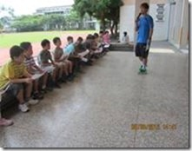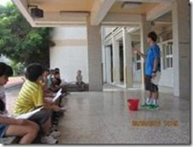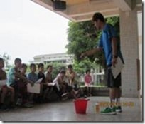
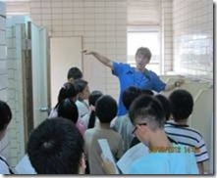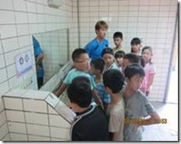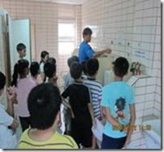
校內整潔環保小尖兵
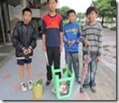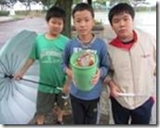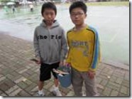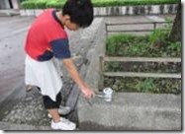

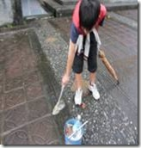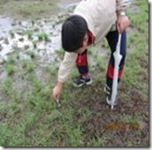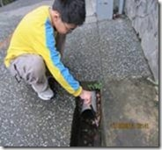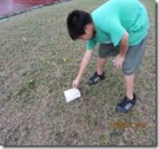
廁所登記環保小尖兵
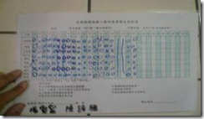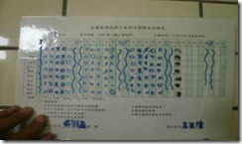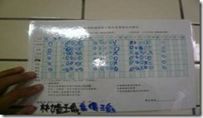
廢電池環保小尖兵
